**優れた低域性能と最高精度の融合：Neumann、DSPエンジン搭載のスタジオモニターKH 150をリリース**

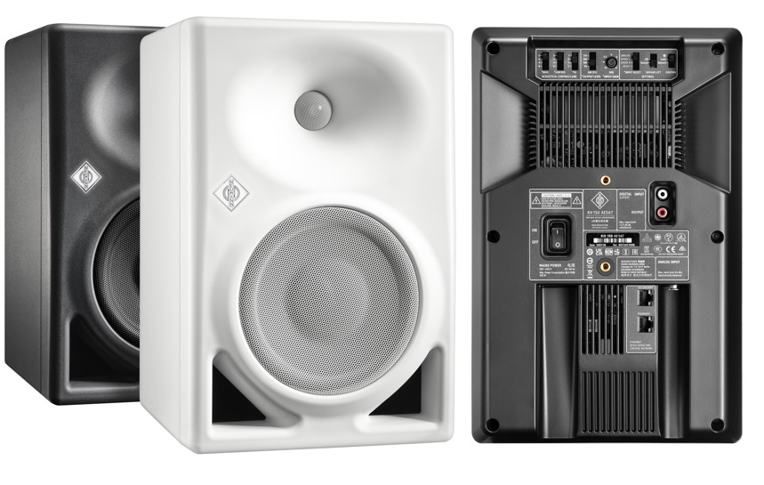

**2022年8月22日、ドイツ・ベルリン－ドイツのスタジオスペシャリスト、Neumann.Berlinはこのたび、リファレンスクラスのスタジオモニター・ポートフォリオに新たにKH 150を追加しました。DSPエンジンを内蔵した2ウェイパワードのKH 150は、Neumannのすべてのスタジオモニター同様、高解像度ツイーターを採用したほか、超低歪みと優れた最大SPLを特徴とする新開発の6.5”ウーファーを搭載。コンパクトなボディながら、大音量でも驚異的な明瞭度と、極めて優れた低域性能を発揮します。39Hz～21kHz（±3dB）の周波数応答は非常にフラットで、放送業界から音楽制作まであらゆる用途におすすめです。音楽のジャンルとしては、アーバンミュージック、EDM、映画のサウンドトラックなど、パワフルで深みのある低域と、大音量での再生が求められるジャンルに最適です。**

ポートフォリオマネージャーのStephan Mauerは新製品について次のように述べています。「KH 150は、KH 120とKH 310のギャップを埋める製品ですが、それだけにとどまりません。内蔵のDSPエンジンは、線形位相クロスーバーや、かつてないレベルの音色の一貫性といったさまざまなメリットをもたらします。しかもKH 150は、±08dB未満という低許容差を実現しており、それを耳で聴きとることも可能です。かみそりのように鋭いステレオ音像をぜひお楽しみください」。

KH 150はデジタル回路により、Neumann独自のMA 1自動モニターアライメント（別売り）を使ったキャリブレーションが可能です。NeumannのCEOを務めるRalf Oehlは次のように説明しています。「KH 150は、Neumannのすべてのスタジオモニターと同じ哲学に則って開発されました。最高のリニアリティ、超低歪み、不要な色付けなし、あらゆる音響環境への完璧な適応を実現するスピーカーです。パーフェクトな音響を追求するなかで、私たちはスピーカーそのもののすべてのパラメータを最適化するだけではなく、視聴環境を踏まえた最高レベルの可変性も目指しています。KH 150に内蔵のDSPエンジンは、ゲームチェンジャーとも呼ばれるNeumannのMA 1自動モニターアライメントと100％統合し、どんな部屋でも最良のサウンドを提供します」。

さらにKH 150は、極めて省エネであるという特徴も備えています。Neumannのエンジニアチームは増幅器技術（特許出願中）の開発に注力し、卓越のオーディオ性能と省エネ性能クラスDを同時に実現しました。KH 150の増幅器は、6.5”ウーファーに最大145W、1”ツイーターに100Wを供給しますが、アイドル時の消費電力はわずか17W。しばらく使用しない時には自動スタンバイにより消費電力を0.3Wまで低減しますが、この機能は無効化することも可能です。

KH 150の入力はアナログとデジタル（S/PDIF）です。バリエーションモデルのKH 150 AES67は、ST 2110、ST 2022-7、RAVENNAといった放送規格に100％準拠した、冗長対応のAES67オーディオネットワークポートを備えたモデルです。DANTE®で生成されたAES67ネットワークストリームとの互換性もあります。

KH 150およびKH 150 AES67は、2022年9月より販売されます。定価はKH 150が1,650ポンド／1,750ドル、KH 150 AES67が1,895ポンド／1,999ドルです。詳細はウェブサイトをご覧ください：

https://www.neumann.com/ja-ja/products/monitors/kh-150/

* 線形周波数／位相応答
* DSPエンジンによる卓越のパフォーマンス、MA1を用いた自動ルームアライメント
* 39Hzの優れた低域性能、優れた最大SPL
* アナログ＆デジタル（S/PDIF）接続オプション（AES67のみ）

Neumannについて

「Neumann.Berlin」の名で知られるGeorg Neumann GmbHは、スタジオグレードのオーディオ機器に特化した世界的なトップメーカーであり、U 47、 M 49、U 67、U 87をはじめとするレコーディング用マイクロフォンの伝説的名機の生みの親としても知られています。1928年の創業以来、Neumann.Berlinは数々の技術的イノベーションを起こし、いくつもの国際的な賞を授与されてきました。専門は電気音響変換機の開発ですが、2010年よりテレビやラジオ放送、レコーディング、オーディオ制作といったスタジオモニター市場向けの製品開発も手掛けています。Neumann初のスタジオヘッドフォンは2019年初頭にリリースされ、2022年以降はライブオーディオ用の、リファレンスクラスのソリューションに力を入れています。Georg Neumann GmbHは1991年よりSennheiser グループの傘下に入り、製品は現在、Sennheiserが世界中で展開する拠点ネットワークのほか、長期的な関係を構築してきた販売代理店を通じて各国で販売されています。

**■当プレスリリースに関するお問い合わせ：**

ゼンハイザージャパン株式会社

永富

teruishi.nagatomi@sennheiser.com

03-6406-8911

ゼンハイザージャパンPR事務局

中村

sennheiser@pjbc.co.jp

03-4580-9156